«Үндестік» облыстық жобасының іске асыру бойынша ақпарат

Отбасы мен мектептің әлеуметтік серіктестік қағидаттары мен шарттары бойынша жүйелі, кешенді, үйлестірілген әлеуметтік-психологиялық-педагогикалық ұзақ мерзімді өзара іс-қимылын қамтамасыз ету, ең жоғары құндылықтар адам өмірінің негізі болып табылатын бірыңғай оқу-тәрбие алаңын, бірыңғай әлеуметтік саланы құруға бағытталған мақсатқа жету үшін жүйелі түрде төмендегі міндеттерді жүзеге асыру керек. Олар
1. Ата-аналарды мектеп қызметінің барлық салаларына белсенді тарту.
2. Ата-аналар білімін тепе-тең негізде ұйымдастыру: педагогтер-ата-аналар, ата – аналар-ата-аналар; отбасын педагогикалық сүйемелдеу (оқыту, консультация беру, тәрбие, ағарту мәселелерінде көмек көрсету және т.б.).
3.Өзара іс – қимыл нысандарын жетілдіру білім беру ұйымы-отбасы. Білім беру ұйымының тәрбие процесін ұйымдастырудағы отбасының рөлін күшейту.
4. Балалар мен жасөспірімдердің бейәлеуметтік мінез-құлқының алдын алу, отбасыларда салауатты өмір салтының негіздерін қалыптастыру үшін жағдайлар жасау.
5. Білім алушылардың психологиялық денсаулығын сақтауға және нығайтуға, олардың әлеуметтенуіне ықпал ететін жайлы қауіпсіз білім беру ортасын құру.
Мектебімізде «Үндестік» облыстық жобасын іске асыру үшін биылғы 2021-2022 оқу жылында жобаның бес ( ғылыми-әдістемелік, диагностикалық-аналитикалық, профилактикалық, консультативтік-ағартушылық, дамытушылық) бағыттарын негізге ала отырып жұмыс жоспары жасалды. Жоспар бойынша бүгінгі күнге дейін атқарылған жұмыстарға келетін болсақ...
Алдын-алу бағыты бойынша қазан айында 1-11 сынып жетекшілері, әлеуметтік педагог Коштаева А. Е, Піріметова М. О қатысуымен “Сенім хат, өгей шеше, көп балалы”
отбасына рейд жасалды. «Директор сағаты» және «Әкімшілік қабылдау бөлмесі» жоспарға сай жұмыстарын атқарып келді.
Консультативті-ағартушылық бағытта білім алушылардың ата-аналары үшін мамандардың, пән мұғалімдерінің жеке консультацияларын өткізу мақсатында биылғы оқу жылының бірінші жарты жылдығында төртірет «Ашық есік күні» ұйымдастырылды. Әр айдың соңғы аптасының сәрсенбісінде (29 қыркүейек, 27 қазан, 24 қараша, 29 желтоқсан) ата-аналар мектебімізге келіп пән мұғалімдерінен кеңес алып отырды. «Асыл ана» мектебі бойынша 10- қазан күні "Анамен өткізген бір күнім" тақырыбында бейнеролик сайысын мектеп директорының тәрбие ісі-жөніндегі орынбасары Есбатыров М. З 1-11 сынып оқушылар арасында өткізіп, қорытындысын мектеп сайытына жариялады. 12 -қазан күні “Алтын күз” тақырыбында анаммен бірге сурет саламын іс-шарасын жоғары деңгейде 5-сынып жетекшілері өткізді. Сонымен қатар мектеп директорының тәрбие ісі-жөніндегі орынбасары А. А. Тлеубаеваның жетекшілігімен 19- қазан күні "Қыз көркі" атты байқауы, (Бисекенова А. С) 21- қазан күні "Бақытыңды баланңан ізде" дөңгелек үстел («Қамқор әкелер» мектебі, 6-сынып жетекшілері), дамытушылық бағытта 12- қараша күні " Волейбол ойыны" әкелер арасында, 18 -қараша күні "Асыл Әже" кездесу "кофе монинг" ( «Асыл ана» мектебі, 4- сынып жетекшілері) ұйымдастырылды. Кездесу және іс-шаралар барысында ата-аналар өз ризашылықтарын білдіріп, кері байланыс барысында өздірінің мектепке және мектеп ұстаздарына тілектерін білдірді. Әсіресе 18 -қараша күні өткен "Асыл Әже" кездесуінде, әжелеріміз оқушыларға өз өнегесін көрсетті. Сонымен қатар әжелеріміз осындай бағытта кездесу кештерінің жиірек болуын қалайтындарын айтты. Әр айдың соңғы аптасының сәрсенбісінде консультативті-ағартушылық бағытта ұйымдастырылған «Ашық есік» күніндерін де ерекше атап кетуге болады, себебі осы іс-шарада ата-аналар өз балаларының белгілі бір пән бойынша оқу үлгерімін жақсарту үшін пән мұғалімдерінен кеңес алды. Биылғы оқу жылының жоспарына сай ақпан айында, яғни 25 күні кезекті «Ашық есік» күні өткізіледі. Төмендегі жоспарға сай мектебіміз облыстық «Үндестік» жобасы бойынша жұмысын жүиелі түрде жалғастырады.
«Үндестік» облыстық жобасы - ата-аналар мен білім беру мекемесі ұжымының ынтымақтастығы идеясын іске асыру, бірыңғай тәрбие алаңын құру; отбасымен әлеуметтік әріптестік жағдайында білім алушылардың тұлғасын дамытуға бағытталған пәрменді және тиімді жұмыс.
№ | Бағыты | Іс-шаралар | Уақыты (айы, күні, сағаты) | Жауаптылар
1 | Ғылыми-әдістемелік бағыт | «Тәрбиенің ең тамаша мектебі-отбасы» ата-аналар конференциясы , «Отбасы» мектебі | сәуір | Ата-аналар комитетінің төрағасы, 1-11 сынып жетекшілері
1 | Ғылыми-әдістемелік бағыт | “Критериалды бағалаудың ерекшелігі неде?” ата -аналарға арналған коучинг – сабақ, «Отбасы» мектебі | ақпан | Сулекина Н.М.  “Озат” қоғамдастығы
1 | Ғылыми-әдістемелік бағыт | “Педагогикалық консилиум” 10 сынып, «Отбасы» мектебі | наурыз | Бекбулатова А.Б.  Психологтар
1 | Ғылыми-әдістемелік бағыт | “Ынтымақ - бірлік бастауы”  пән мұғалімдерінің ата-аналармен жеке консультациясы, «Отбасы» мектебі | ақпан | Сулекина Н.М.
1 | Ғылыми-әдістемелік бағыт | ҰБТ, ББЖМ ,«Отбасы» мектебі | тоқсан сайын | Бекбулатова А. Б
1 | Ғылыми-әдістемелік бағыт | Kundelik. Kz электронды журнал арқылы оқушылардың үлгірімімен ата-аналарды таныстыру | үнемі | Кудесова Г. М, Тлеубаева А. А 1-11сынып жетекшілер
1 | Диагностикалық-аналитикалық бағыт | «Отбасының бала өмірінде алатын рөлі» сұрақ-жауап кеші, «Отбасы» мектебі | наурыз | Ата-аналар комитетінің мүшелері, 1-11 сынып жетекшілері
2 | Диагностикалық-аналитикалық бағыт | «Үздік ата-аналар ұжымы», «Отбасы» мектебі | сәуір | 1-11 сынып жетекшілері, ДТЖО Тлеубаева А. А, Есбатыров М. З
3 | Диагностикалық-аналитикалық бағыт | «Үздік ата-аналар комитеті», «Отбасы» мектебі | сәуір | 1-11 сынып жетекшілері, ДТЖО Тлеубаева А. А, Есбатыров М. З
4 | Диагностикалық-аналитикалық бағыт | «Ең белсенді ата-ана», «Отбасы» мектебі | мамыр | 1-11 сынып жетекшілері, ДТЖО Тлеубаева А. А, Есбатыров М. З
5 | Диагностикалық-аналитикалық бағыт | «Тату отбасы», «Отбасы» мектебі | мамыр | 1-11 сынып жетекшілері, ДТЖО Тлеубаева А. А, Есбатыров М. З
6 | Диагностикалық-аналитикалық бағыт | Үлгілі отбасылардың Құрмет Кітабын ресімдеу, «Отбасы» мектебі | мамыр | 1-11 сынып жетекшілері, ДТЖО Тлеубаева А. А, Есбатыров М. З
1 | Алдын-алу бағыты | “Сенім хат, өгей шеше, көп балалы”  отбасына рейд «Отбасы» мектебі | қазан, ақпан | 1-11 сынып жетекшілері, әлеуметтік педагог Коштаева А. Е, Піріметова М. О
2 | Алдын-алу бағыты | «Директор сағаты» | дүйсенбі, сәрсенбі 10.00-13.00 14.30-16.30 | Мектеп директоры: Мирамова Ж. Ж
3 | Алдын-алу бағыты | «Әкімшілік қабылдау бөлмесі» | бейсенбі 10.00-12.00 сәрсенбі 10.00-12.00 жұма 10.00-12.00 | Бекбулатова А. Б  Кудесова Г. М  Есбатыров М. З  Тлеубаева А. А  Сулекина Н. М
1 | Консультативті-ағартушылық бағыты | «Ашық есік күндері» форматында кездесулер. Пән мұғалімдерімен жеке консультациялар | 29 қыркүейек  27 қазан  24 қараша  29 желтоқсан  26 қаңтар  23 ақпан  16 наурыз  27 сәуір  18 мамыр | 1-11 сынып жетекшілері Бекбулатова А. Б  Кудесова Г. М  Есбатыров М. З  Тлеубаева А. А  Сулекина Н. М
1 | Дамытушы бағыт. | “Алтын күз” анаммен бірге сурет саламын «Асыл ана» мектебі | 12.10.21  сағат 15.00 | 5- сынып жетекшілері, ДТЖО Тлеубаева А. А
2 | Дамытушы бағыт. | "Анамен өткізген бір күнім" бейнеролик «Асыл ана» мектебі | 11.10.21-22.10.21 қашықтықтан | 1-11 сыныптар, ДТЖО Есбатыров М. З
3 | Дамытушы бағыт. | "Қыз көркі" байқауы  «Асыл ана» мектебі | 19.10.21  сағат 15.00 | Аға тәлімгер Бисекенова А. С, ДТЖО Тлеубаева А. А
4 | Дамытушы бағыт. | "Бақытыңды баланңан ізде" дөңгелек үстел «Қамқор әкелер» мектебі | 21.10.21  сағат 17.00 | 6- сынып жетекшілері, ДТЖО Тлеубаева А. А
5 | Дамытушы бағыт. | " Волейбол ойыны" әкелер арасында «Қамқор әкелер» мектебі спорттық сайыс «Қамқор әкелер» мектебі | 12.11.21  сағат 17.00 | Дене шынықтыру пәнінің мұғалімі Калиев С.К, ДТЖО Тлеубаева А. А
6 | Дамытушы бағыт. | "Асыл Әже" кездесу "кофе монинг" «Асыл ана» мектебі | 18.11. 21  сағат 15.00 | 4- сынып жетекшілері , ДТЖО Тлеубаева А. А, Бисекенова А. С
7 | Дамытушы бағыт. | «Әкем, шешем және мен» сайысын ұйымдастыру «Қамқор әкелер» мектебі, «Асыл ана» мектебі | 18.02.22  сағат 17.00 | 3- сынып жетекшілері, ДТЖО Тлеубаева А. А
8 | Дамытушы бағыт. | «Ана көрген тон пішер» кесте тігу челленджі, «Асыл ана» мектебі | наурыз | 1-4 сынып жетекшілері, Аға тәлімгер, 2- сынып жетекшілері
9 | Дамытушы бағыт. | «Қыз сыны» 2022 жыл «Асыл ана» мектебі | наурыз | 1-11 сынып жетекшілері Аға тәлімгер, 4, 6,8 сынып жетекшілері
10 | Дамытушы бағыт. | «Әке мен бала достығы» үздік фото сайысы «Қамқор әкелер» мектебі | сәуір | 5-7 сынып жетекшілері, Аға тәлімгер, 7 сынып жетекшілері
11 | Дамытушы бағыт. | «Менің әкем- менің мақтанышым» бейнеролик сайысы «Қамқор әкелер» мектебі | сәуір | 8-11 сынып жетекшілері, Есбатыров М. З, 10-11 сынып жетекшілері
12 | Дамытушы бағыт. | «Жігіт Сұлтаны» 2022 жыл «Қамқор әкелер» мектебі | мамыр | 1-11 сынып жетекшілері, Аға тәлімгер, 1, 5, 9 сынып жетекшілері
13 | Дамытушы бағыт. | "Наурыз -берекем, Наурыз- мерекем!" "Наурыз -берекем, Наурыз- мерекем!" «Отбасы» мектебі | 17.03.22  сағат 17.00 | 1-11 сынып жетекшілері, Аға тәлімгер, Есбатыров М. З, Тлеубаева А. А
14 | Дамытушы бағыт. | «Бабалар мұрасы» қолөнер байқауын «Отбасы» мектебі | 04.05.22  сағат 17.00 | 1-11 сынып жетекшілері, Көркем еңбек пәнің мұғалімдері
14 | Дамытушы бағыт. | ұйымдастыру «Отбасы» мектебі | 04.05.22  сағат 17.00 | 1-11 сынып жетекшілері, Көркем еңбек пәнің мұғалімдері

«Екі жұлдыз» сайысы (ата-ана, мұғалім, оқушы)
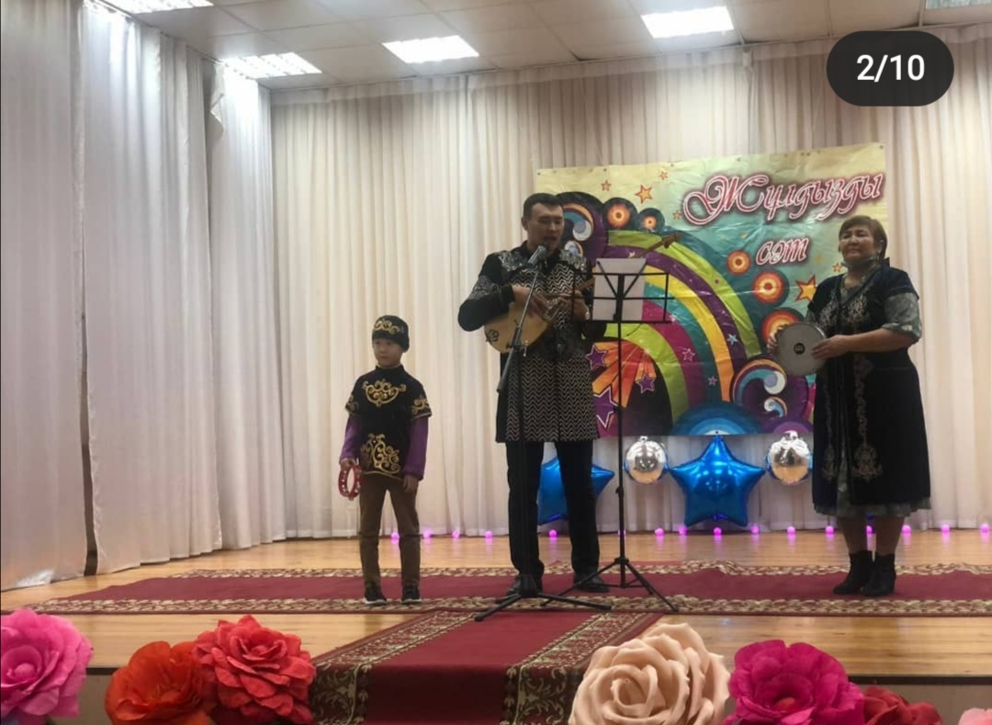

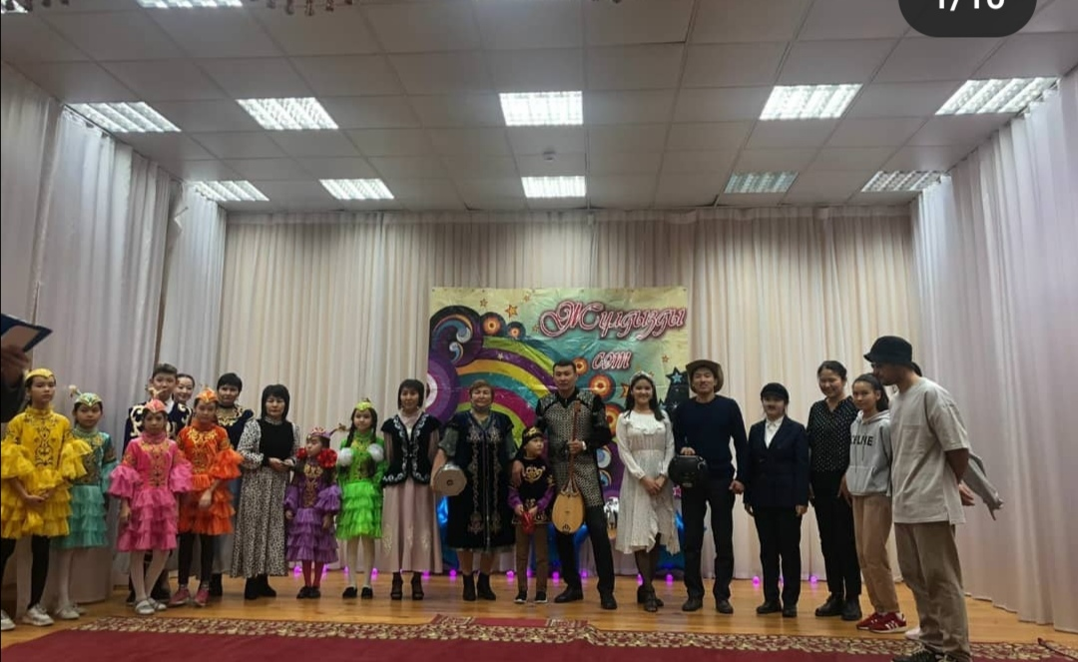

«Бақытыңды баланңан ізде» дөңгелек үстел (1-11 сынып әкелер арасында)
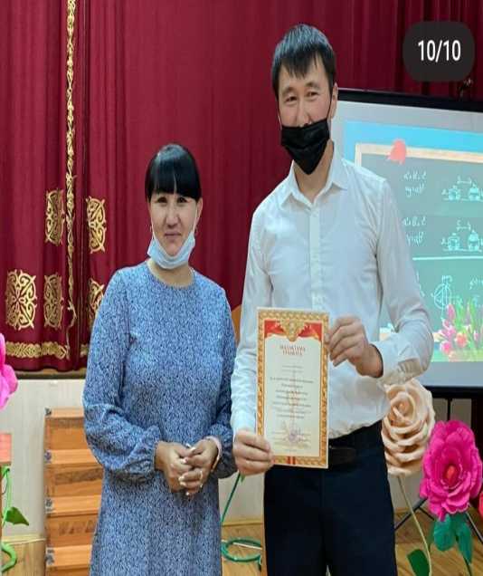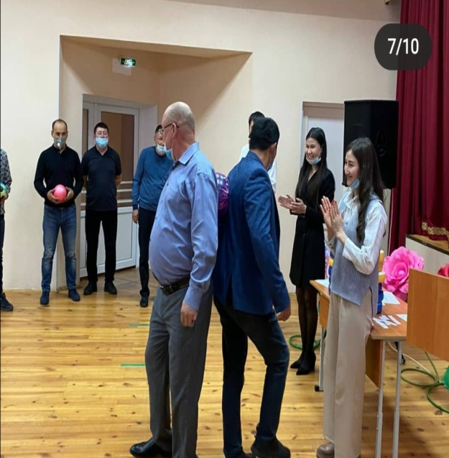
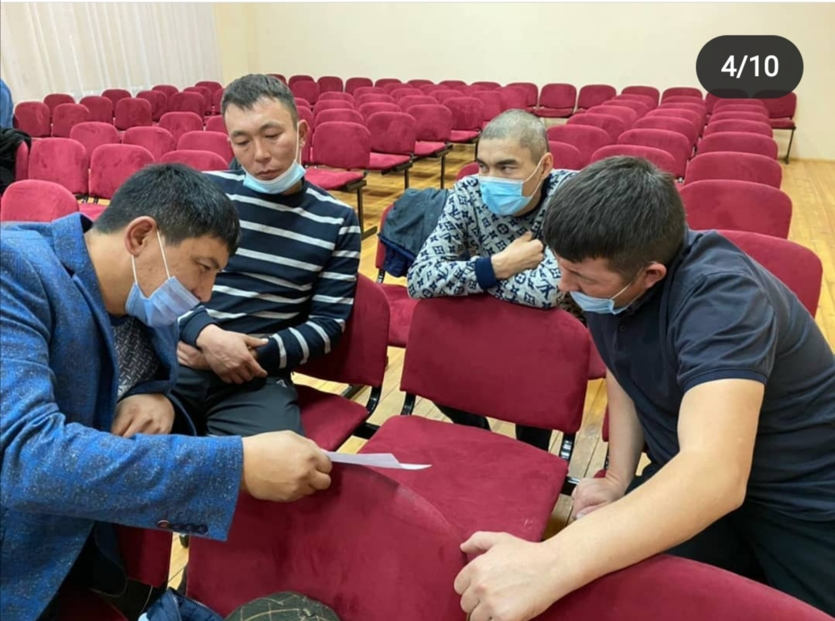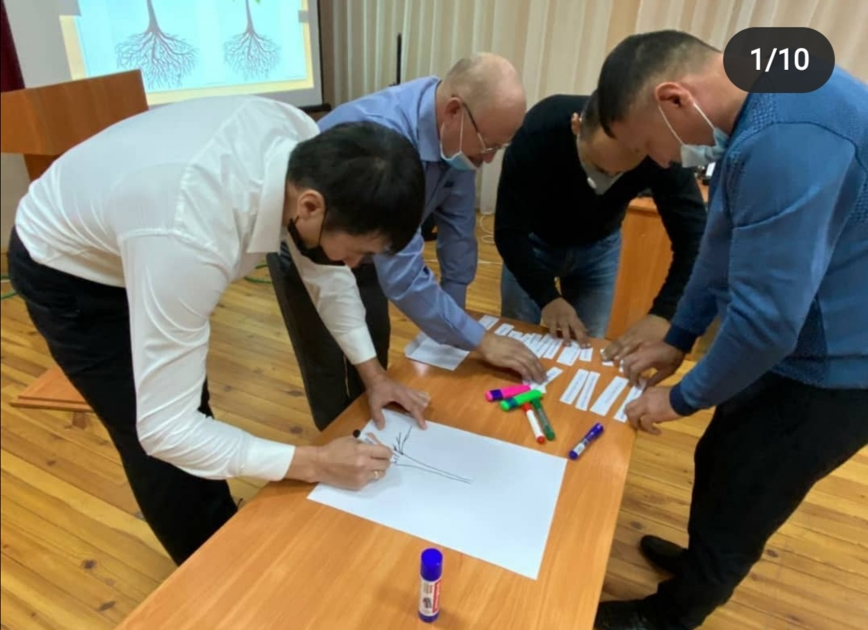
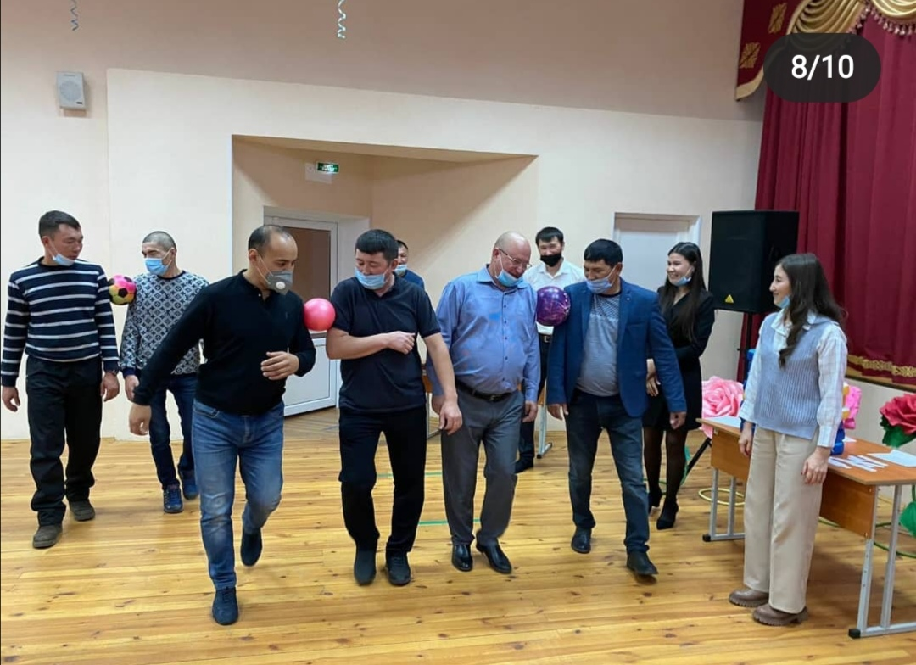
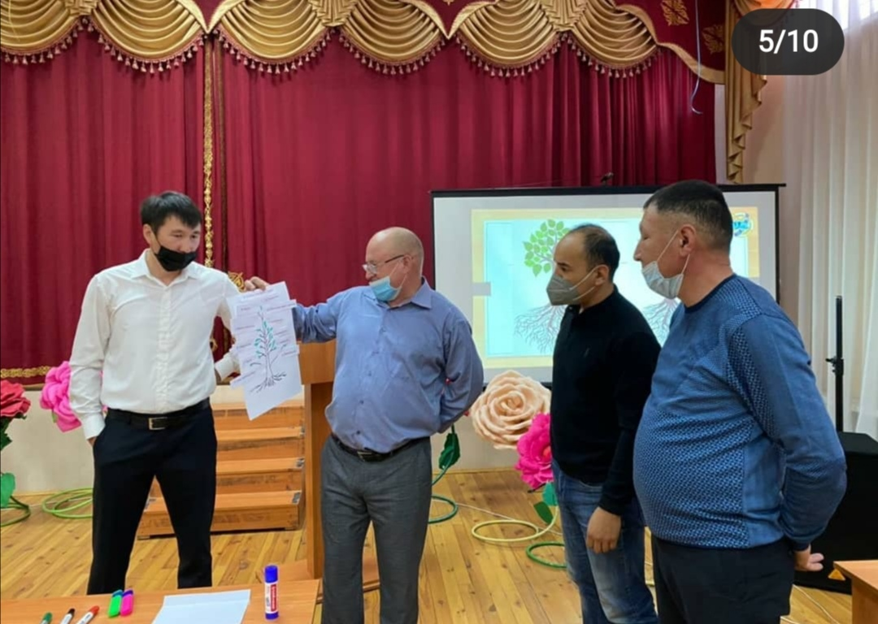

«Қыз көркі» байқауы ( аналар және қыз балалары арасында)
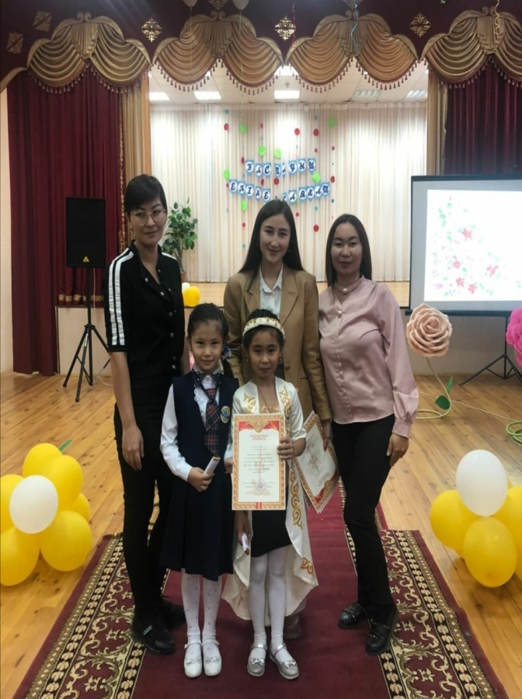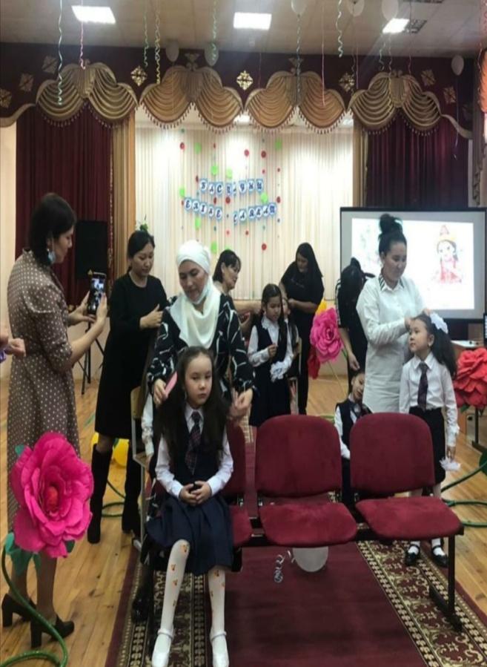

«Асыл әже» кездесу
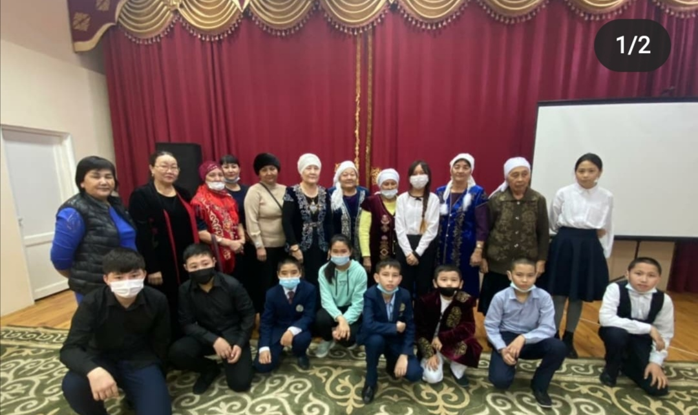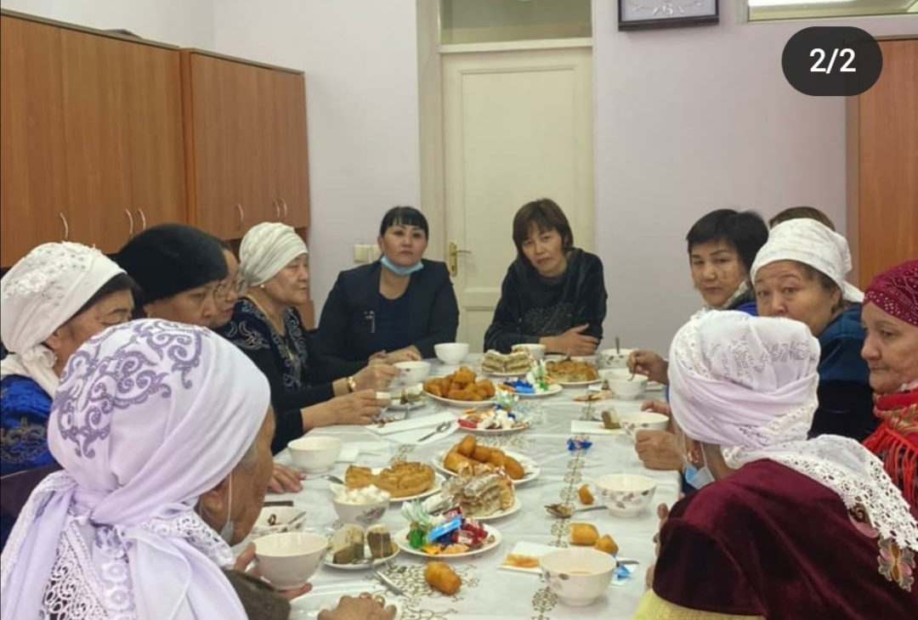

«Суреттер сайысы» (ата-аналар және оқушылар)
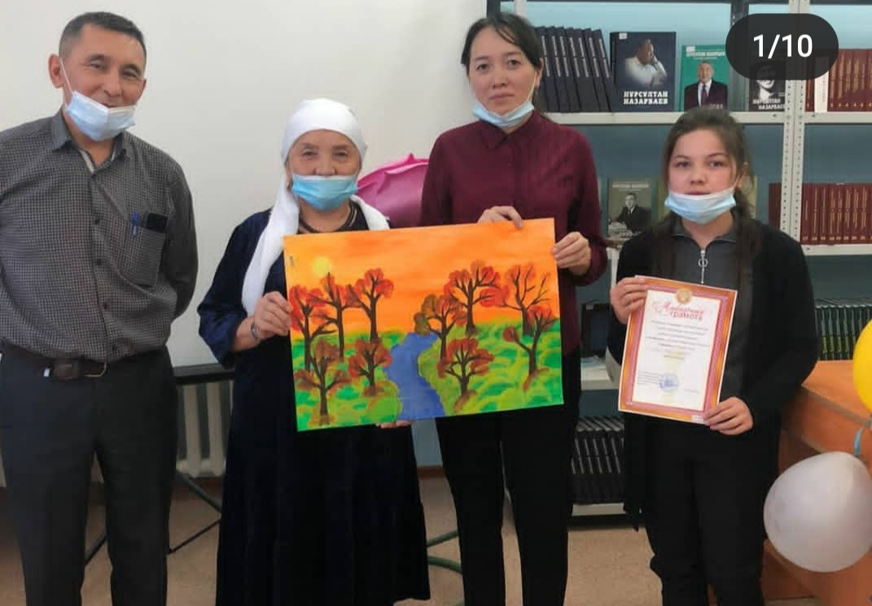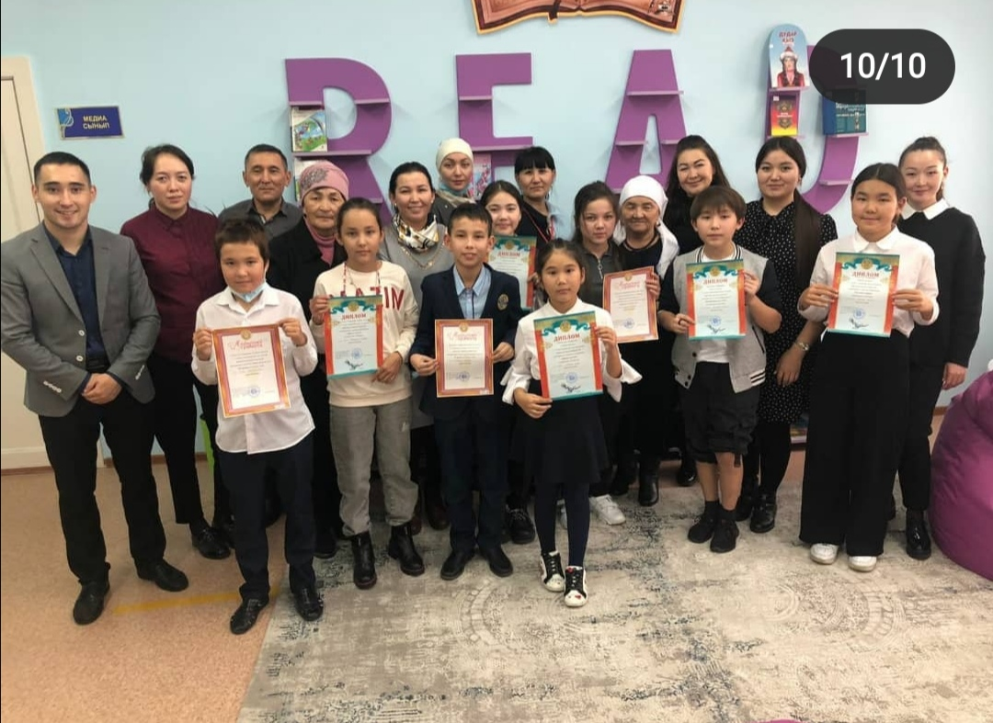

«Волейбол» сайысы (әкелер арасында)
